ΒΟΥΛΗ ΤΩΝ ΕΛΛΗΝΩΝ ΑΠΟΣΠΑΣΜΑ
Πρωτ. Από τα επίσημα Πρακτικά της ΡΑ', 23 Μαρτίου 1999,
Αριθ. Συνεδρίασης της Ολομέλειας της Βουλής, στην οποία
Διεκπ. ψηφίστηκε το παρακάτω σχέδιο νόμου:

Κύρωση της Συμφωνίας για συνεργασία στον τομέα του τουρισμού μεταξύ της Κυβέρνησης της Ελληνικής Δημοκρατίας και της Κυβέρνησης της Δημοκρατίας του Περού

Άρθρο πρώτο
Κυρώνεται και έχει την ισχύ, που ορίζει το άρθρο 28 παρ. 1 του Συντάγματος, η Συμφωνία για συνεργασία στον τομέα του τουρισμού, μεταξύ της Κυβέρνησης της Ελληνικής Δημοκρατίας και της Κυβέρνησης της Δημοκρατίας του Περού, που υπογράφηκε στην Αθήνα στις 30 Ιουνίου 1998, της οποίας το κείμενο σε πρωτότυπο στην ελληνική και αγγλική γλώσσα έχει ως εξής:

ΣΥΜΦΩΝΙΑ
ΓΙΑ ΣΥΝΕΡΓΑΣΙΑ ΣΤΟΝ ΤΟΜΕΑ ΤΟΥ ΤΟΥΡΙΣΜΟΥ ΜΕΤΑΞΥ ΤΗΣ ΚΥΒΕΡΝΗΣΗΣ ΤΗΣ ΕΛΛΗΝΙΚΗΣ ΔΗΜΟΚΡΑΤΙΑΣ ΚΑΙ ΤΗΣ ΚΥΒΕΡΝΗΣΗΣ ΤΗΣ ΔΗΜΟΚΡΑΤΙΑΣ ΤΟΥ ΠΕΡΟΥ
Η Κυβέρνηση της Ελληνικής Δημοκρατίας και η Κυβέρνησης της Δημοκρατίας του Περού, αποκαλούμενες εφεξής ως τα "Συμβαλλόμενα Μέρη",
ΠΕΠΕΙΣΜΕΝΕΣ ότι η διμερής συνεργασία είναι σημαντική για τις δύο χώρες και επιθυμώντας την ενδυνάμωση των τουριστικών τους σχέσεων μέσα στα πλαίσια των αντίστοιχων εθνικών νόμων τους,
ΣΥΝΕΙΔΗΤΟΠΟΙΩΝΤΑΣ περαιτέρω ότι οι προσπάθειες που καταβάλλονται από τις τουριστικές αρχές τους για αμοιβαία υποστήριξη θα επηρεάσουν ευμενώς την αύξηση της τουριστικής κίνησης μεταξύ των δύο χωρών,
ΣΥΜΦΩΝΗΣΑΝ ΤΑ ΑΚΟΛΟΥΘΑ:

Άρθρο 1
Με σκοπό να προωθήσουν την τουριστική συνεργασία τους τα Συμβαλλόμενα Μέρη θα ενθαρρύνουν την ανταλλαγή τεχνικών πληροφοριών και τεχνογνωσίας στους σχετικούς τομείς, που θα καθορισθούν ανάλογα με τις ανάγκες και τις προτεραιότητες της κάθε χώρας. Αυτή η διμερής συνεργασία θα περιλαμβάνει την ανταλλαγή επισκέψεων ειδικών και/ή εμπειρογνωμόνων σε τουριστικά θέματα, ιδίως για να εκπονούν και εφαρμόζουν αναπτυξιακά προγράμματα στον τομέα του πολιτιστικού και οικολογικού τουρισμού, πολιτικές για την προσέλκυση επενδύσεων από το άλλο Μέρος στο πεδίο του τουρισμού και μικτές επιχειρήσεις, προγράμματα μάρκετινγκ και άλλα θέματα που θα καθορίζονται. Τα έξοδα της διεθνούς μεταφοράς θα καλύπτονται από τη χώρα που προσφέρει τη συνεργασία, ενώ η χώρα υποδοχής θα φροντίζει για τη διαμονή και τις μεταφορές μέσα στο έδαφός της.

Άρθρο 2
Τα Συμβαλλόμενα Μέρη θα παρέχουν αμοιβαία όλες τις διευκολύνσεις για να ενισχύσουν και προωθήσουν την ανάπτυξη του τουρισμού. Τα Μέρη θα ενθαρρύνουν τους αερομεταφορείς τους, τα ταξιδιωτικά πρακτορεία τους και άλλες επιχειρήσεις που λειτουργούν στον τομέα του τουρισμού να βελτιώσουν τις υπηρεσίες τους στο μεγαλύτερο δυνατό βαθμό και να προσφέρουν ελκυστικές τιμές που μπορούν να αυξήσουν τις τουριστικές ανταλλαγές μεταξύ των δύο χωρών.

Άρθρο 3
Τα Συμβαλλόμενα Μέρη θα ενθαρρύνουν την αμοιβαία τουριστική προβολή, σύμφωνα με τους αντίστοιχους νόμους και κανονισμούς τους μέσω της ανταλλαγής πληροφοριών και διαφημιστικών υλικών και παρέχοντας το ένα στο άλλο όλες τις δυνατές διευκολύνσεις μέσα στην αντίστοιχη επικράτειά τους για να διεξάγουν τις τουριστικές διαφημιστικές τους εκστρατείες που προορίζονται για την αγορά του άλλου Μέρους.
Προκειμένου να ενθαρρύνουν τον τουρισμό μεταξύ των δύο χωρών, τα Συμβαλλόμενα Μέρη θα οργανώνουν ή θα συμμετέχουν, όποτε αυτό είναι δυνατόν, σε τουριστικές εκδηλώσεις που ευνοούν την εξάπλωση και προβολή της τουριστικής προσφοράς κάθε χώρας, όπως σεμινάρια, συναντήσεις εργασίας, τουριστικές εκθέσεις και πανηγύρεις.
Οι προαναφερθείσες τουριστικές εκδηλώσεις, καθώς επίσης και τα σχετικά ταξίδια εξοικείωσης θα προορίζονται, μεταξύ άλλων, για τους τουρ οπερέϊτορς, τους ταξιδιωτικούς πράκτορες, τους αντιπροσώπους αεροπορικών εταιριών και τους δημοσιογράφους ταξιδίων και θα συμβάλλουν στη διευκόλυνση της ανάπτυξης και του μάρκετινγκ τουριστικών πακέτων προς αμοιβαίο όφελος.

Άρθρο 4
Τα Συμβαλλόμενα Μέρη θα προωθούν την ανταλλαγή πληροφοριών και εμπειρίας σε θέματα σχετικά με τα ακόλουθα:
α) Τουριστικές πλουτοπαραγωγικές πηγές και μελέτες που αφορούν σχέδια για την ανάπτυξη τουριστικών δραστηριοτήτων και προστατευόμενων φυσικών περιοχών στην επικράτειά τους.
β) Μελέτες και έρευνα σχετικά με την ανάπτυξη τουριστικών δραστηριοτήτων και σχετικών τεχνικών πληροφοριών.
γ) Τρέχουσα νομοθεσία για τη ρύθμιση τουριστικών δραστηριοτήτων, για την προστασία και διατήρηση πολιτιστικών και φυσικών πόρων τουριστικού ενδιαφέροντος, καθώς επίσης και για τα κίνητρα προσέλκυσης ξένων επενδύσεων.
δ) Εκπαιδευτικά προγράμματα για το απασχολούμενο προσωπικό στον τουριστικό τομέα και για τις προστατευόμενες φυσικές περιοχές.
ε) Διαθέσιμες πληροφορίες για το εύρος και τα ιδιαίτερα γνωρίσματα της πιθανά εκμεταλλεύσιμης τουριστικής αγοράς στις δύο χώρες, συμπεριλαμβανομένων και των σχετικών πληροφοριών για την έρευνα της αγοράς τρίτων χωρών.

Άρθρο 5
Τα Συμβαλλόμενα Μέρη θα αναθέσουν την παρακολούθηση της εφαρμογής αυτής της Συμφωνίας και την προβολή και αξιολόγηση των αποτελεσμάτων της στις αντίστοιχες εθνικές τουριστικές αρχές τους, εξουσιοδοτημένοι εκπρόσωποι των οποίων θα συναντώνται σε κάθε χώρα εναλλάξ και σε ημερομηνίες τις οποίες θα συμφωνούν.

Άρθρο 6
Χωρίς να θίγονται οι διεθνείς τους υποχρεώσεις, τα Μέρη θα ευνοούν το συντονισμό των αντίστοιχων εθνικών θέσεων σε θέματα αμοιβαίου ενδιαφέροντος, μέσα στα πλαίσια των διεθνών οργανώσεων και διασκέψεων που ειδικεύονται στον τουρισμό γενικά ή που σχετίζονται με συναφείς δραστηριότητες.

Άρθρο 7
Αυτή η Συμφωνία θα τεθεί σε ισχύ την ημερομηνία κατά την οποία και τα δύο Συμβαλλόμενα Μέρη θα έχουν γνωστοποιήσει το ένα στο άλλο, δια της διπλωματικής οδού, την ολοκλήρωση των νομικών διατυπώσεων που απαιτούνται σε κάθε χώρα για τη θέση σε ισχύ της Συμφωνίας.

Άρθρο 8
Η παρούσα Συμφωνία θα παραμείνει σε ισχύ επί τρία (3) χρόνια και στο εξής θα ανανεώνεται αυτόματα κάθε φορά για πρόσθετες πενταετείς περιόδους, εκτός αν καταγγελθεί με γνωστοποίηση, δια της διπλωματικής οδού, από ένα από τα Συμβαλλόμενα Μέρη τουλάχιστον έξι (6) μήνες πριν από την εκπνοή της κάθε περιόδου.
Έγινε στην Αθήνα στις 30 Ιουνίου 1998 σε δύο αντίτυπα στην ελληνική, ισπανική και αγγλική γλώσσα και τα δύο κείμενα είναι εξίσου αυθεντικά. Σε περίπτωση απόκλισης θα υπερισχύει το αγγλικό κείμενο.
Για την Κυβέρνηση Για την Κυβέρνηση
της Ελληνικής της Δημοκρατίας
Δημοκρατίας του Περού
(υπογραφή) (υπογραφή)
Ιωάννης Στεφανίδης Martin Yrigoyen
Πρόεδρος του Πληρεξούσιος Πρέσβης
Ελληνικού Οργανισμού του Περού στην
Τουρισμού Ελληνική Δημοκρατία
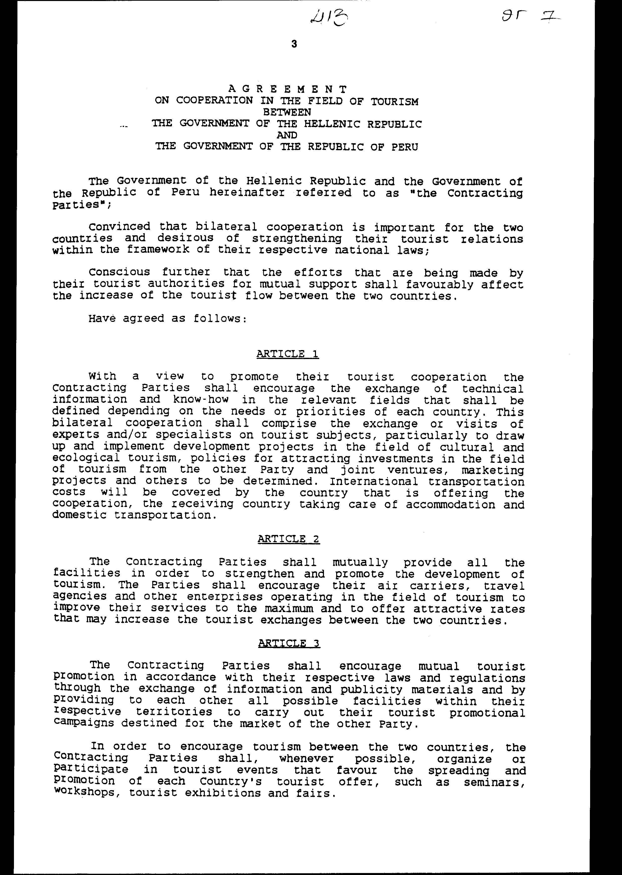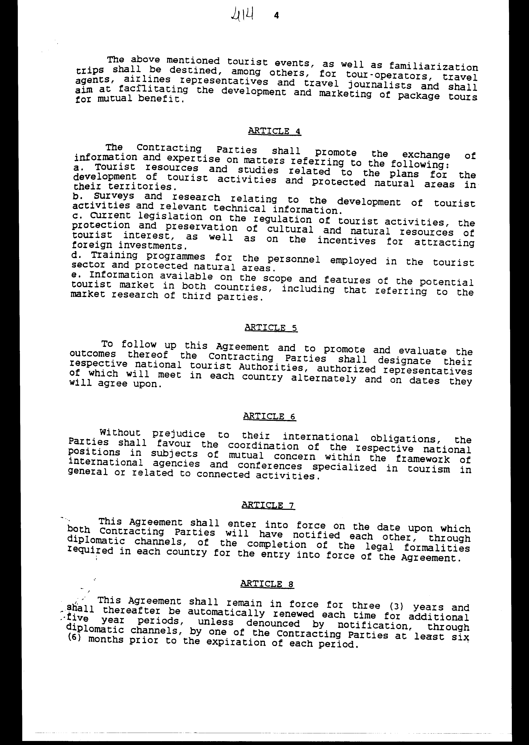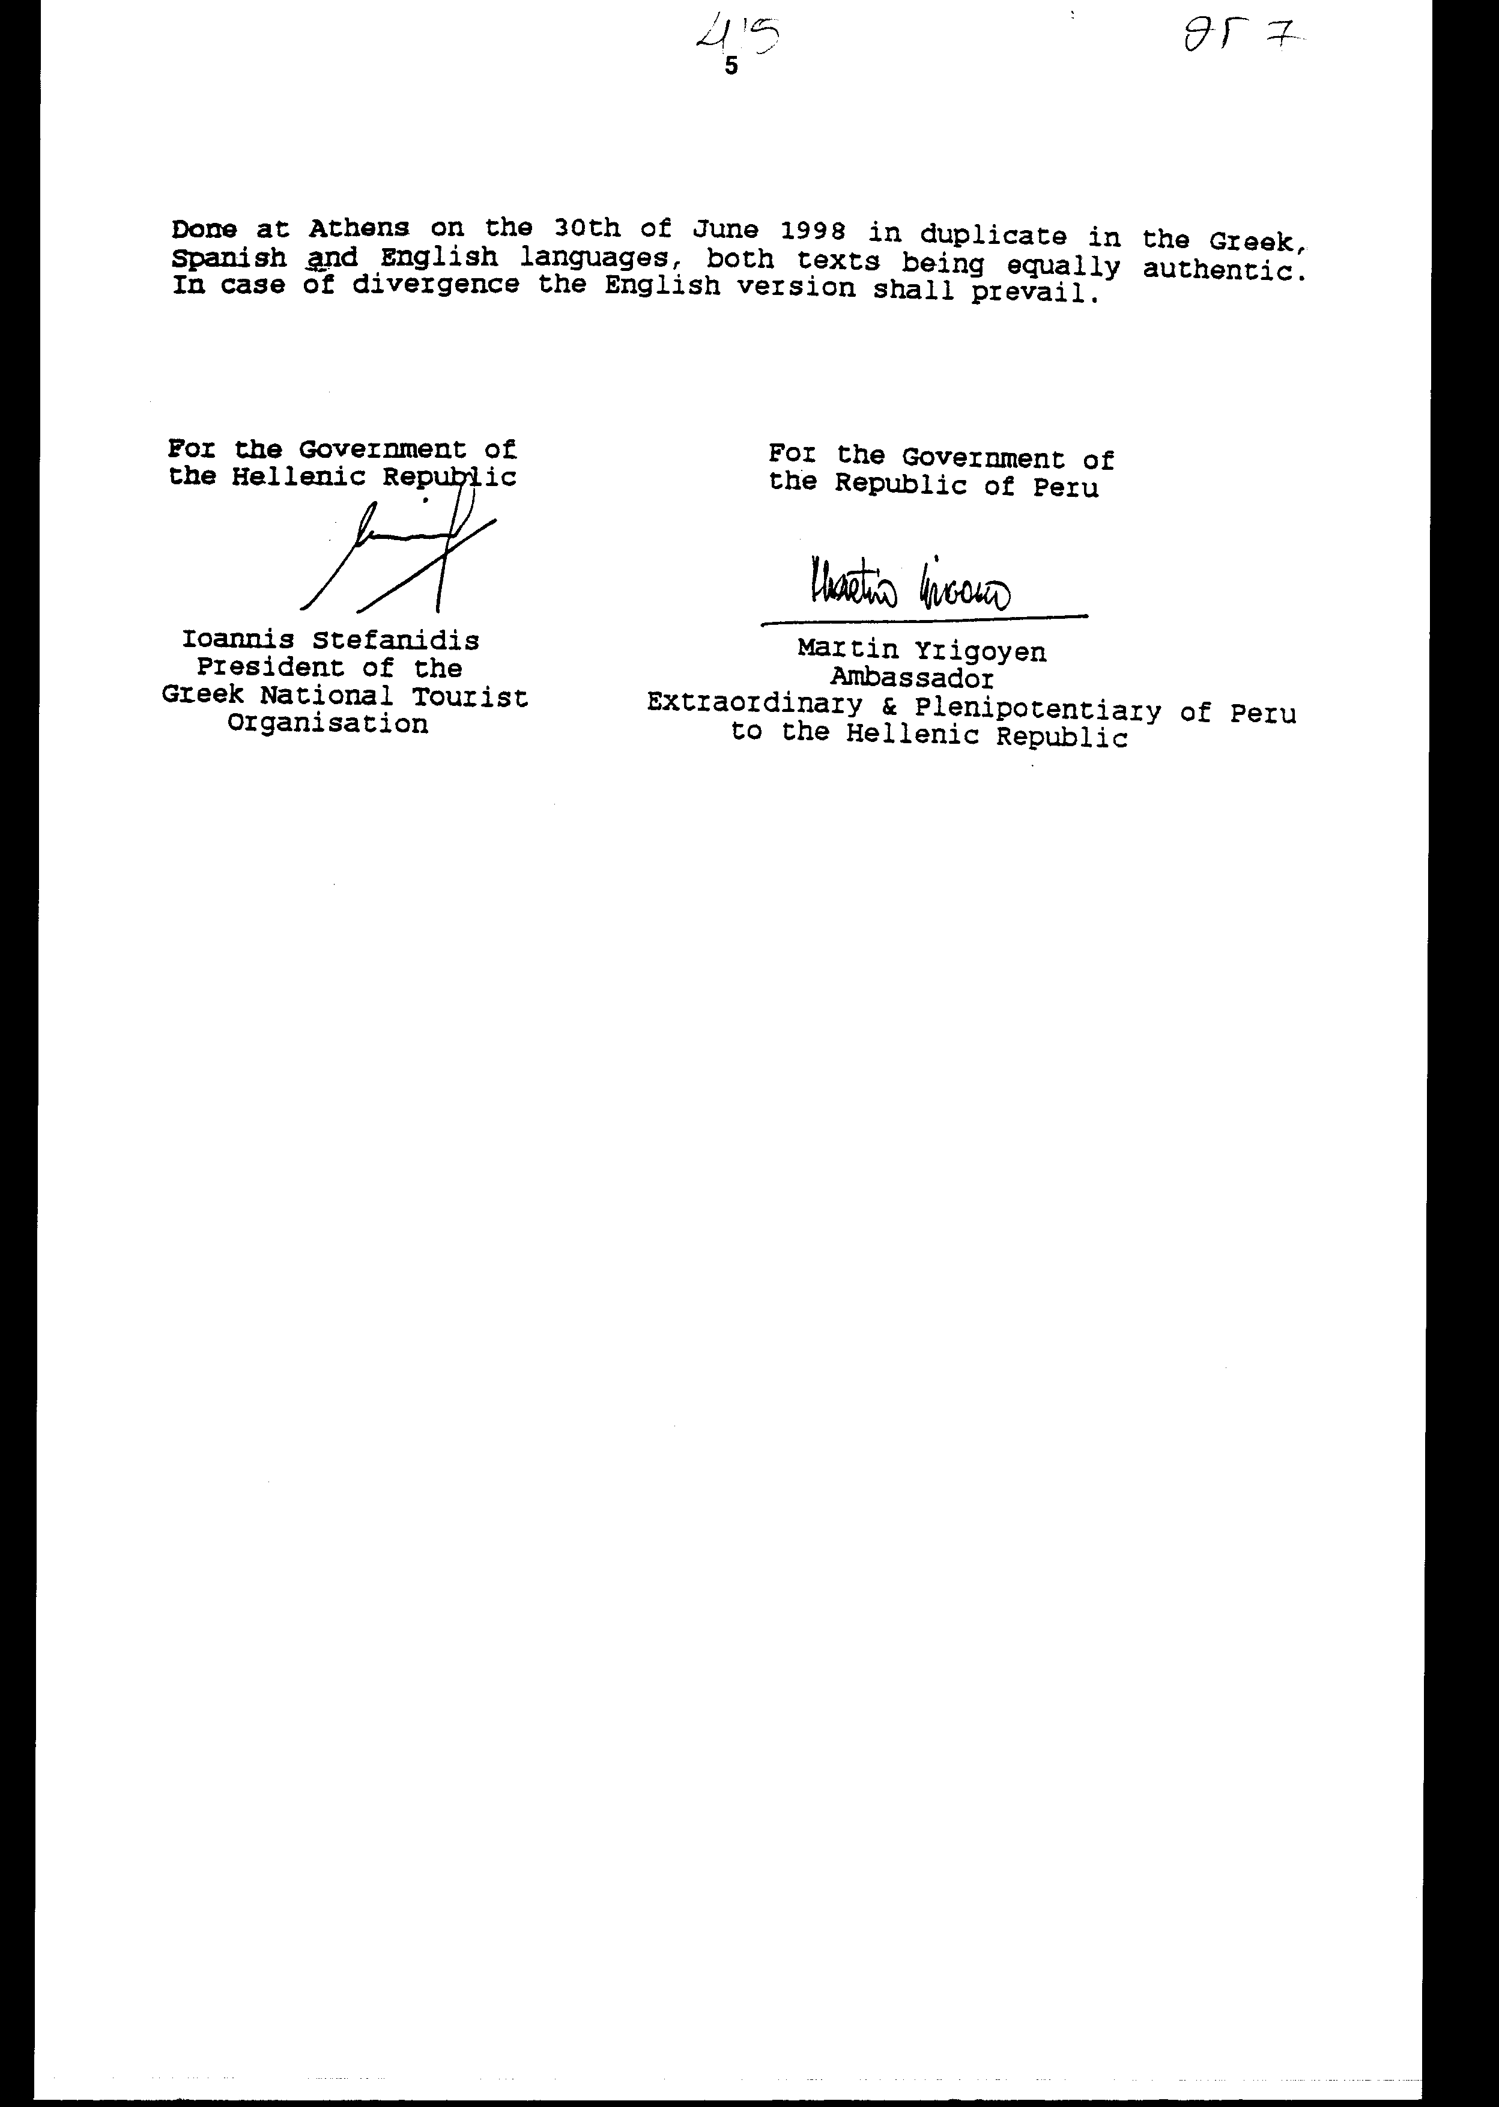

Άρθρο δεύτερο
Τα Πρωτόκολλα - Πρακτικά, που καταρτίζονται από τους εκπροσώπους των Εθνικών Τουριστικών Αρχών, βάσει του άρθρου 5 της Συμφωνίας που κυρώνεται, εγκρίνονται με κοινή πράξη των αρμόδιων υπουργών.

Άρθρο τρίτο
Η ισχύς του παρόντος νόμου αρχίζει από τη δημοσίευσή του στην Εφημερίδα της Κυβερνήσεως και της Συμφωνίας που κυρώνεται από την πλήρωση των προϋποθέσεων του άρθρου 7 αυτής.
Αθήνα, ………………..1999

Ο ΠΡΟΕΔΡΟΣ ΤΗΣ ΒΟΥΛΗΣ
ΑΠΟΣΤΟΛΟΣ ΧΡ. ΚΑΚΛΑΜΑΝΗΣ

Ο ΓΕΝΙΚΟΣ ΓΡΑΜΜΑΤΕΑΣ ΤΗΣ ΒΟΥΛΗΣ Η ΠΡΟΪΣΤΑΜΕΝΗ ΤΗΣ
ΔΙΕΥΘΥΝΣΗΣ ΝΟΜΟΘΕΤΙΚΟΥ ΕΡΓΟΥ
ΠΑΝΑΓΙΩΤΗΣ Θ. ΤΖΩΡΤΖΟΠΟΥΛΟΣ ΑΜΑΛΙΑ ΡΟΥΠΑ

